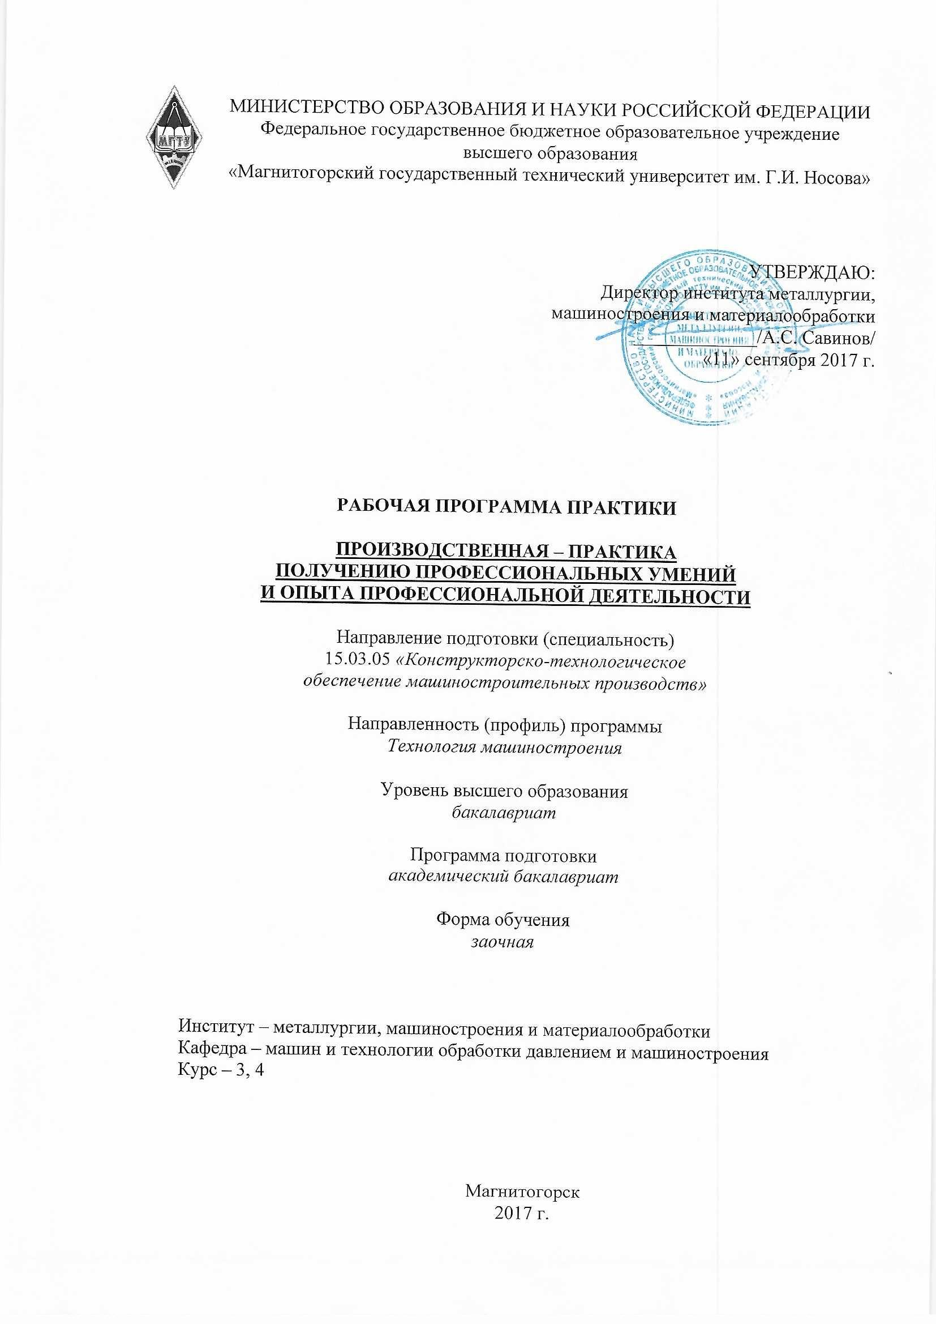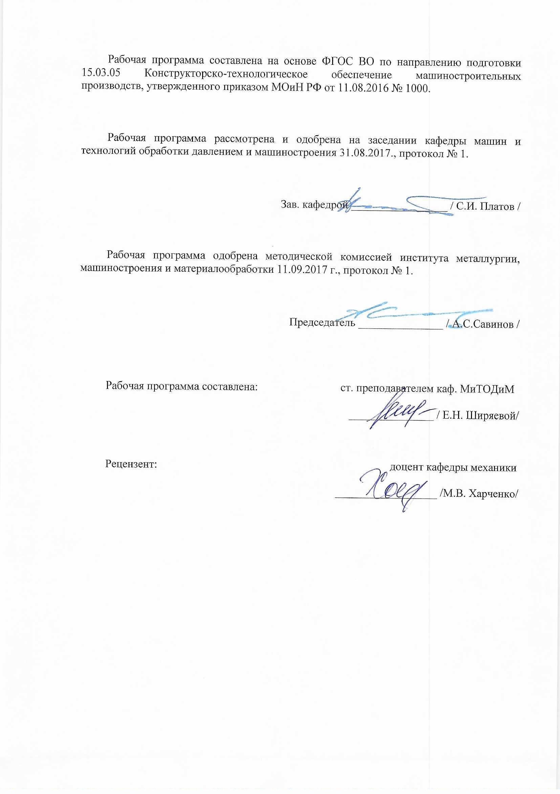

1 Цели производственной - практики по получению профессиональных умений и опыта профессиональной деятельности
Целями производственной - практики по получению профессиональных умений и опыта профессиональной деятельности по направлению подготовки 15.04.01 Конструкторско-технологическое обеспечение машиностроительных производств являются: закрепление способностей использовать на практике навыки и умения в организации научно-исследовательских работ, ставить и решать прикладные исследовательские задачи, выполнять сбор, обработку, анализ, систематизацию и обобщение научно-технической информации, зарубежного и отечественного опыта по направлению исследований, выбирать методы и средства решения практических задач, разрабатывать методики, рабочие планы и программы проведения научных исследований, оформлять научно-технические отчеты, обзоры и публикации по результатам выполненных исследований.

2 Задачи производственной - практики по получению профессиональных умений и опыта профессиональной деятельности
Задачами производственной - практики по получению профессиональных умений и опыта профессиональной деятельности являются:
- разработка теоретических моделей, позволяющих исследовать качество выпускаемых изделий, технологических процессов, средств и систем машиностроительных производств;
- математическое моделирование процессов, средств и систем машиностроительных производств с использованием современных технологий проведения научных исследований;
- использование проблемно-ориентировочных методов анализа, синтеза и оптимизации процессов машиностроительных производств;
- разработка алгоритмического и программного обеспечения машиностроительных производств;
- сбор, обработка, анализ, систематизация и обобщение научно технической информации, зарубежного и отечественного опыта по направлению исследований, выбор методов и средств решения практических задач;
- разработка методик, рабочих планов и программ проведения научных исследований и перспективных технических разработок, подготовка отдельных заданий для исполнителей, научно-технических отчетов, обзоров и публикаций по результатам выполненных исследований;
- управление результатами научно-исследовательской деятельности и коммерциализации прав на объекты интеллектуальной собственности.

3 Место производственной - практики по получению профессиональных умений и опыта профессиональной деятельности в структуре образовательной программы
Производственная - практика по получению профессиональных умений и опыта профессиональной деятельности входит во второй блок образовательной программы и базируется на следующих дисциплинах первого блока:
Деловой иностранный язык;
История и методология науки и производства;
Экономическое обоснование научных решений;
Математическое моделирование в машиностроении;
Компьютерные технологии в науке и производстве;
Современные проблемы науки в области технологии машиностроения;
Научные аспекты размерной формообразующей обработки;
Современные методы проектирования процессов механической обработки;
Создание, использование и защита интеллектуальной собственности;
Наукоемкие конструкторско-технологические решения;
Система менеджмента качества машиностроительного производства;
Методология научных исследований в машиностроении;
Надежность и диагностика технологических систем;
Современные проблемы инструментального обеспечения машиностроительных производств;
Расчетно-прикладная механика поверхностного пластического деформирования;
Расчетно-прикладная механика процесса резания;
Технологическое обеспечение качества;
Сервис и технический регламент систем машиностроительных производств;
Информационные технологии в конструкторско-технологических решениях;
Инновационные технологии в машиностроении.
Производственная - преддипломная практика, являясь ориентированной на профессионально-практическую подготовку обучающихся, способствует самостоятельному и творческому выполнению и защите разделов выпускной квалификационной работы, тема которой соответствует научно-производственной деятельности по направлению подготовки 15.04.05 Конструкторско-технологическое обеспечение машиностроительных производств.

4 Место проведения производственной - практики по получению профессиональных умений и опыта профессиональной деятельности
Производственная - практика по получению профессиональных умений и опыта профессиональной деятельности проводится на базе лаборатории резания и сварочных процессов кафедры машин и технологий обработки давлением и машиностроения ФГБОУ ВО «МГТУ».
Способ проведения: стационарная.
Производственная - практика осуществляется дискретно.

5 Компетенции обучающегося, формируемые в результате прохождения производственной - практики по получению профессиональных умений и опыта профессиональной деятельности, и планируемые результаты
В результате прохождения производственной - практики по получению профессиональных умений и опыта профессиональной деятельности у обучающего должны быть сформированы следующие компетенции:

Структурный элемент  компетенции |  | Планируемые результаты обучения
Код и содержание компетенции ПК-2: обладать способностью участвовать в разработке проектов машиностроительных изделий и производств с учетом технологических, конструкторских, эксплуатационных, эстетических, экономических и управленческих параметров, разрабатывать обобщенные варианты решения проектных задач, анализировать и выбирать оптимальные решения, прогнозировать их последствия, планировать реализацию проектов, проводить патентные исследования, обеспечивающие чистоту и патентоспособность новых проектных решений и определять показатели технического уровня проектируемых процессов машиностроительных производств и изделий различного служебного назначения
Знать | цели и задачи практики, пути решения задач
Уметь | формулировать цели и задачи практики в соответствии с индивидуальным заданием, составлять техническое задание на технологический процесс
Владеть | навыками формулирования целей и задач практики в соответствии с индивидуальным заданием, составления техническое задание на технологический процесс
Код и содержание компетенции ПК-3: обладать способностью составлять описания принципов действия проектируемых процессов, устройств, средств и систем конструкторско-технологического обеспечения машиностроительных производств, разрабатывать их эскизные, технические и рабочие проекты, проводить технические расчеты по выполняемым проектам, технико-экономическому и функционально-стоимостному анализу эффективности проектируемых машиностроительных производств, реализуемых ими технологий изготовления продукции, средствам и системам оснащения, проводить оценку инновационного потенциала выполняемых проектов и их риски
Знать |  | - методику проектирования машиностроительных изделий и производств;  -методику выбора оптимального решения проектных задач;  - методику оценки технического уровня предлагаемых проектных решений.
Уметь |  | - разрабатывать проекты машиностроительных изделий и производств;  - выбирать оптимальные решения проектных задач, проводить патентные исследования;  - определять показатели технического уровня предлагаемых проектных решений .
Владеть |  | - навыками проектирования машиностроительных изделий и производств;  - навыками оценки чистоты и патентоспособности принятых решений, прогнозирования последствий принятых проектных решений;  - навыками оценки технического уровня предлагаемых проектных решений.
Код и содержание компетенции ПК-4: обладать способностью выполнять разработку функциональной, логической, технической и экономической организации машиностроительных производств, их элементов, технического, алгоритмического и программного обеспечения на основе современных методов, средств и технологий проектирования
Знать |  | составление технологических процессов, описание принципов действия устройств, правила проектных расчетов, методы оценки эффективности проектов
Уметь |  | разрабатывать технологические процессы, описывать принципы действия устройств, выполнять проектные расчеты, оценивать эффективность проектов
Владеть |  | навыками разработки технологических процессов, описания принципов действия устройств, выполнения проектные расчеты, оценки эффективности проектов
Код и содержание компетенции ПК-12: способностью разрабатывать технологическую и производственную документацию с использованием современных инструментальных средств
Знать |  | формы организации производства и методы его проектирования
Уметь |  | разрабатывать проекты организации машиностроительного производства на основе современных методов проектирования
Владеть |  | навыками разработки проектов организации машиностроительного производства на основе современных методов проектирования
Код и содержание компетенции ПК-13: способностью обеспечивать техническое оснащение рабочих мест с размещением технологического оборудования; умением осваивать вводимое оборудование
Знать |  | - современные проблемы науки в области технологии машиностроения  - современные методы исследования;  -варианты постановки и решения прикладных исследовательских задач
Уметь |  | - выявлять проблемные области на различных этапах технологического процесса;  - применять знания о современных методах исследования;  - ставить и решать прикладные исследовательские задачи.
Владеть |  | навыками анализа технологических процессов  навыками выбора и применения современных средств исследования  навыками постановки и решения прикладных исследовательских задач
Код и содержание компетенции ПК-14: способностью участвовать в работах по доводке и освоению технологических процессов в ходе подготовки производства новой продукции, проверять качество монтажа и наладки при испытаниях и сдаче в эксплуатацию новых образцов изделий, узлов и деталей выпускаемой продукции
Знать |  | правила эксплуатации приборов и оборудования
Уметь |  | использовать приборы и оборудование на практике
Владеть |  | навыками использования приборов и оборудования на практике
Код и содержание компетенции ПК-16: обладать способностью проводить научные эксперименты, оценивать результаты исследований, сравнивать новые экспериментальные данные с данными принятых моделей для проверки их адекватности и при необходимости предлагать изменения для улучшения моделей, выполнять математическое моделирование процессов, средств и систем машиностроительных производств с использованием современных технологий проведения научных исследований, разрабатывать теоретические модели, позволяющие исследовать качество выпускаемых изделий, технологических процессов, средств и систем машиностроительных производств
Знать |  | - методику проведения научных экспериментов;  - методику оценки результатов исследований и проверки адекватности принятых моделей;  - методы математического моделирования технологических процессов и оценки качества выпускаемых изделий.
Уметь |  | - проводить научные эксперименты;  - оценивать результаты экспериментов и проверять адекватность принятых моделей;  - выполнять математическое моделирование процессов, средств и систем машиностроительных производств с использованием современных технологий проведения научных исследований, разрабатывать теоретические модели.
Владеть |  | - навыками постановки и проведения научных экспериментов;  - навыками оценки результаты экспериментов и проверки адекватность принятых моделей;  - навыками математического моделирования технологических процессов и оценки качества выпускаемых изделий
Код и содержание компетенции ПК-17: обладать способностью использовать научные результаты и известные научные методы и способы для решения новых научных и технических проблем, проблемно-ориентированные методы анализа, синтеза и оптимизации конструкторско-технологической подготовки машиностроительных производств, разрабатывать их алгоритмическое и программное обеспечение
Знать |  | - известные научные методы и способы решения научных и технических проблем машиностроения;  - проблемно-ориентированные методы анализа, синтеза и оптимизации конструкторско-технологической подготовки машиностроительных производств;  - методику разработки алгоритмического и программного обеспечения машиностроительных производств.
Уметь |  | - использовать научные результаты и известные научные методы и способы для решения новых научных и технических проблем;  - применять проблемно-ориентированные методы анализа, синтеза и оптимизации конструкторско-технологической подготовки машиностроительных производств;  - разрабатывать алгоритмическое и программное обеспечение машиностроительных производств.
Владеть |  | - навыками использования научных результатов и известных научных методов и способов для решения новых научных и технических проблем;  - навыками применения проблемно-ориентированных методов анализа, синтеза и оптимизации конструкторско-технологической подготовки машиностроительных производств;  - навыками разработки алгоритмического и программного обеспечения машиностроительных производств.

6 Структура и содержание производственной - практики по получению профессиональных умений и опыта профессиональной деятельности

Общая трудоемкость практики/НИР составляет 9 зачетных единиц 324 акад. часов, в том числе:
– контактная работа – 0,4 акад. часов:
– самостоятельная работа – 315,8 акад. часов;
- в форме практической подготовки – 324 акад. часа.
№  п/п | Разделы (этапы) и содержание практики | Семестр | Виды работ на практике,  включая самостоятельную работу | Код компетенции
1. | Раздел 1 | 4 | Подготовительный организационно-установочный этап.  Проводится инструктаж по технике безопасности при прохождении производственной – преддипломной практики в лаборатории кафедры МиТОДиМ.  Ознакомление с технологическим и испытательным оборудованием, технологической оснасткой, контрольно-измерительными приборами и инструментами лаборатории кафедры МиТОДиМ.  Изучение информации по приобретенным научным направлениям кафедры МиТОДиМ.  Выдача индивидуального задания по направлению исследования.  Установление разделов дисциплин учебного плана, которые используются при прохождении практики. | ПК-2, ПК-3, ПК-4, ПК-13, ПК-14, ПК-16, ПК-12, ПК-17
2. | Раздел 2 | 4 | Этап сбора и систематизации научно-технической информации. Научно-исследовательский этап.  Сбор, обработка. анализ, систематизация и обобщение научно-технической информации, зарубежного и отечественного опыта на основе литературного обзора и патентного поиска по направлению исследования.  Формирование выводов на основе полученной научно-технической информации.  Постановка задачи исследования. Выбор методов и средств решения научно-технической задачи по направлению исследования. Математическое моделирование процессов, средств и систем машиностроительных производств с использованием современных технологий проведения научных исследований.  Разработка теоретических моделей, позволяющих исследовать качество выпускаемых изделий.  Планирование и проведение экспериментов в лаборатории кафедры МиТОДиМ. Обработка экспериментальных данных. Проверка адекватности теоретических моделей. Формирование научной новизны и практической значимости полученных результатов. | ПК-2, ПК-3, ПК-4, ПК-13, ПК-14, ПК-16, ПК-12, ПК-17
3. | Раздел 3 | 4 | Заключительный этап.  Подведение итогов практики. Подготовка материалов исследования к опубликованию в виде научных статей или тезисов доклада к научно-технической конференции. Написание и защита отчета по практике. | ПК-2, ПК-3

7 Оценочные средства для проведения промежуточной аттестации по производственной - практики по получению профессиональных умений и опыта профессиональной деятельности
Вид аттестации по итогам практики – зачет с оценкой, который проводится в форме отчета.
В процессе прохождения практики студент получает инструктаж по технике безопасности и знакомится с оборудованием, оснасткой, контрольно-измерительными приборами, с использованием которых планируется проведение исследований.
По согласованию с руководителем практики составляется программа, рабочий план и сроки выполнения этапов практики.
В процессе сбора, обработки, анализа, систематизации и обобщения научно-технической информации студент должен проявить самостоятельность при формировании выводов по результатам литературного обзора и патентного поиска. В случае выполнения перспективных технических разработок патентный поиск должен приводить к выбору аналогов и прототипов по предлагаемым конструкторско-техническим решениям.
Выбор методов проведения исследований, средств решения задач и выполнения экспериментальной части исследования, осуществляется по согласованию с руководителем практики.
По материалам исследований студент к концу практики подготавливает тезисы статьи к опубликованию или тезисы доклада к научно-технической конференции, которые включаются в отчет по практике.
По окончании практики студент-практикант составляет письменный отчет. Содержание отчета определяется программой практики.
Отчет выполняется в виде сброшюрованной записки с титульным листом и оглавлением, текст отчета должен быть разбит на разделы, отражающие все вопросы, предусмотренные программой и индивидуальным заданием на практику.
Рисунки и схемы в тексте должны выполняться четко и иметь пояснения.
За 2-3 дня до окончания практики оформленный дневник с отчетом по практике сдается руководителю практики для оценки содержания и качества оформления.
Формой отчетности практики является дифференцированный зачет по результатам письменно оформленного отчета и защиты его основных положений перед руководителем практики. Дифференцированный зачет по практике учитывает:
- уровень теоретически и практической подготовки;
- выполнение задания по практике;
- состояние трудовой дисциплины;
- качество оформления дневника и отчета.
По итогам промежуточной аттестации выставляются оценки «отлично», «хорошо», «удовлетворительно», «неудовлетворительно».

8. Учебно-методической и информационное обеспечение по производственной - преддипломной практике

а) Основная литература:
1. Сысоев, С.К., Сысоев, А.С., Левко, В.А. Технология машиностроения. Проектирование технологических процессов [Электронный ресурс]: учебник для вузов. - Издательство «Лань» Электронно-библиотечная система, 2011. – 352 с. – Режим доступа: http://e.lanbook.com/books/element.php?pl1_id=711 / Загл. с экрана.

б) Дополнительная литература:

- Анцупов, А. В. Курсовой проект по дисциплине "Технология машиностроения" : учебное пособие / А. В. Анцупов, М. В. Налимова, Н. Н. Огарков ; МГТУ. - Магнитогорск : МГТУ, 2017. - 47 с. : ил., табл., схемы. - URL: https://magtu.informsystema.ru/uploader/fileUpload?name=2701.pdf&show=dcatalogues/1/1131708/2701.pdf&view=true (дата обращения: 04.10.2019). - Макрообъект. - Текст : электронный.
- Маликов Р.Ф. Основы математического моделирования. [Электронный ресурс]: учебник. - Издательство «Лань» Электронно-библиотечная система, 2010 – Режим доступа: http://e.lanbook.com/books/element.php?pl1_id=5169 Загл. с экрана.

в) Методические указания
Анцупов, А.В., Налимова, М.В., Русанов, В.А. Методические указания по производственной практике (часть 2) для студентов направления подготовки 15.03.05 Конструкторско-технологическое обеспечение машиностроительных производств. - Магнитогорск: ФГБОУ ВО «МГТУ», 2017.- 18 с.

г) Программное обеспечение и Интернет-ресурсы:
Программное обеспечение:

Наименование ПО | № договора | Срок действия лицензии
MS Windows 7 | Д-1227 от 08.10.2018  Д-767-17 от 27.06.2017 | 11.10.2021  27.07.2018
MS Office 2007 | № 135 от 17.09.2007 | бессрочно
FAR Manager | свободно распространяемое | бессрочно
7Zip | свободно распространяемое | бессрочно

Интернет-ресурсы:
1. Национальная информационно-аналитическая система – Российский индекс научного цитирования (РИНЦ). – URL:https://elibrary.ru/project_risc.asp.
2. Поисковая система Академия Google (Google Scholar). – URL:https://scholar.google.ru/.
3. Информационная система – Единое окно доступа к информационным ресурсам. – URL: http://window/edu.ru/.

9 Материально-техническое обеспечение дисциплины (модуля)
Материально-техническое обеспечение дисциплины включает:
Тип и название аудитории | Оснащение аудитории
Учебные аудитории для проведения занятий лекционного типа | Мультимедийные средства хранения, передачи и представления информации; видеопроектор, экран настенный, компьютер; тестовые задания для текущего контроля успеваемости
Учебная аудитория для проведения механических испытаний | 1. Машины универсальные испытательные на растяжение, сжатие, скручивание.  2. Мерительный инструмент.  3. Приборы для измерения твердости по методам Бринелля и Роквелла.  4. Микротвердомер.  5. Печи термические.
Учебная аудитория для проведения металлографических исследований | Микроскопы МИМ-6, МИМ-7
Учебные аудитории для проведения практических занятий, групповых и индивидуальных консультаций, текущего контроля и промежуточной аттестации | Доска, мультимедийный проектор, экран
Учебные аудитории для выполнения курсового проектирования, помещения для самостоятельной работы обучающихся | Персональные компьютеры с пакетом MS Office и выходом в Интернет и с доступом в электронную информационно-образовательную среду университета
Помещение для хранения и профилактического обслуживания учебного оборудования | Стеллажи, сейфы для хранения учебного оборудования  Инструменты для ремонта лабораторного оборудования

Приложение 1

Оценочные средства для проведения промежуточной аттестации по

Вид аттестации по итогам практики – зачет с оценкой, который проводится в форме отчета.
В процессе прохождения практики студент получает инструктаж по технике безопасности и знакомится с оборудованием, оснасткой, контрольно-измерительными приборами, с использованием которых планируется проведение исследований.
По согласованию с руководителем практики составляется программа, рабочий план и сроки выполнения этапов практики.
В процессе сбора, обработки, анализа, систематизации и обобщения научно-технической информации студент должен проявить самостоятельность при формировании выводов по результатам литературного обзора и патентного поиска. В случае выполнения перспективных технических разработок патентный поиск должен приводить к выбору аналогов и прототипов по предлагаемым конструкторско-техническим решениям.
Выбор методов проведения исследований, средств решения задач и выполнения экспериментальной части исследования, осуществляется по согласованию с руководителем практики.
По материалам исследований студент к концу практики подготавливает тезисы статьи к опубликованию или тезисы доклада к научно-технической конференции, которые включаются в отчет по практике.
По окончании практики студент-практикант составляет письменный отчет. Содержание отчета определяется программой практики.
Отчет выполняется в виде сброшюрованной записки с титульным листом и оглавлением, текст отчета должен быть разбит на разделы, отражающие все вопросы, предусмотренные программой и индивидуальным заданием на практику.
Рисунки и схемы в тексте должны выполняться четко и иметь пояснения.
За 2-3 дня до окончания практики оформленный дневник с отчетом по практике сдается руководителю практики для оценки содержания и качества оформления.
Формой отчетности практики является дифференцированный зачет по результатам письменно оформленного отчета и защиты его основных положений перед руководителем практики. Дифференцированный зачет по практике учитывает:
- уровень теоретически и практической подготовки;
- выполнение задания по практике;
- состояние трудовой дисциплины;
- качество оформления дневника и отчета.
По итогам промежуточной аттестации выставляются оценки «отлично», «хорошо», «удовлетворительно», «неудовлетворительно».

